Schulabschluss ist nicht nur Ländersache
Data Story zum Self-Service-BI-Projekt
Max Budde · John Kanto · Aaron Ziegler · HTW Berlin, W2-AA Analytische Anwendungen (Prof. Dr. Kempa)
Stand: 02.07.2026 · SSBI-Werkzeug: Power BI Desktop · Datenbasis: offene Daten von Destatis und der Regionalstatistik

1. Vision und roter Faden
Unsere Leitthese lautet: Bildungserfolg in Deutschland ist kein reines Länderphänomen, sondern wird lokal entschieden. Der Bundesland-Durchschnitt sagt, in welchem Rahmen sich ein Land bewegt; wo und für wen Bildung wirklich gelingt oder scheitert, zeigt sich aber erst auf der Kreisebene. Mit offenen Daten von Destatis und der Regionalstatistik verfolgen wir Schulabschlüsse von der Bundesland- bis auf die Kreisebene und verknüpfen sie mit Schulstruktur, Bildungsausgaben, Arbeitsmarkt und Einkommen.
Der rote Faden ist ein Daten-Flow in vier Stufen, dem dieser Bericht von Anfang bis Ende folgt:
Stufe | Inhalt | Leitfragen
INPUT | Was fließt hinein: Bildungsausgaben und Schulstruktur | LF5, LF7
OUTPUT | Was kommt heraus: Abschlüsse und Abgänge | LF1, LF2, LF3, LF4, LF6
ÜBERGANG | Was danach kommt: Berufsschule und Ausbildung | Kontext (berufliche Abgänge)
ERGEBNIS | Woran es sich zeigt: Arbeitsmarkt und Einkommen | LF8, LF9
Entlang dieses Flusses beantworten wir neun Leitfragen in drei Blöcken. Sie bilden die Kapitelstruktur der Analyse (Kapitel 4) und kehren im Fazit als Gesamtbild zurück.
Block | Leitfragen
Der Befund (wo und wie stark?) | LF1 führende Bundesländer 22/23 & 23/24 · LF2 höchster Anteil ohne Hauptschulabschluss · LF3 Streuung der Kreise
Die Struktur (wodurch geprägt?) | LF4 Geschlechterunterschied · LF5 Schulartmix · LF6 relativ statt absolut
Das Ökonomische (was hängt zusammen?) | LF7 Ausgaben nach Bereich · LF8 Ausgaben und Abschlüsse · LF9 Risiko-Kreise (Bildung, Arbeit, Einkommen)
Leseführung: Kapitel 2 und 3 legen Datengrundlage und Modell als Fundament. Kapitel 4 ist das Herzstück und führt Frage für Frage durch den Fluss, jeweils mit Ergebnis, Grafik, Interpretation und Begründung. Kapitel 5 bis 7 sichern das Ergebnis methodisch ab und ziehen das Fazit. Wer nur die Ergebnisse lesen möchte, beginnt bei Kapitel 4. Alle Abbildungen sind Original-Ansichten aus dem Power-BI-Bericht.

2. Datengrundlage entlang des Flusses
Wir haben ausschließlich öffentlich zugängliche Quellen verwendet (Datenlizenz Deutschland 2.0 / Destatis). Jede Quelle lässt sich einer Stufe des Flusses zuordnen; damit steht die Datenbasis von Beginn an im Dienst der Story.
Fluss-Stufe | Quelle / Tabelle | Ebene | Jahr
INPUT | Ausgaben je Schüler nach Schulart (21711) | Bundesland | 2010–2024 / 2023
INPUT | Schulen & Schüler nach Schulart (21111-01-03-4) | Kreis | 2023
OUTPUT | Abgänge allgemeinbildender Schulen (21111-02-06-4) | DE/BL/RB/Kreis | 2023
OUTPUT | Abgänge nach Bundesland (Statistischer Bericht 21111-12) | Bundesland | 2022 & 2023
ÜBERGANG | Berufliche Schulabschlüsse (21121-02-02-4) | Kreis | 2023
ERGEBNIS | Arbeitslose / Jugend-Arbeitslosenquote (13211-02-05-4) | Kreis | 2025
ERGEBNIS | Verfügbares Einkommen je Einwohner, VGRdL (82411-01-03-4) | Kreis | 2021
Hilfsgröße | Bevölkerung nach Altersgruppen (12411-02-03-4) | Kreis | 1995–2024
Regionalschlüssel (AGS): DG = Deutschland, zweistellig = Bundesland, dreistellig = Regierungsbezirk bzw. statistische Region, fünfstellig = Kreis. Die Rohdaten liegen als CSV (Regionalstatistik, Windows-1252, Trennzeichen Semikolon, mehrzeilige Kopfzeilen) sowie als XLSX (Destatis) vor.
Beispiel und Cross-Source-Prüfung: Für Schleswig-Holstein ergeben sich 2022/23 = 2.333 und 2023/24 = 2.499 Abgänger ohne Hauptschulabschluss. Derselbe Wert (2.499) folgt unabhängig aus der Regionalstatistik und aus dem Statistischen Bericht. Solche Querabgleiche haben wir genutzt, um die Aufbereitung abzusichern.
Power Query (M) lädt die offenen Rohdateien direkt (Windows-1252-CSV der Regionalstatistik und die Destatis-XLSX) und führt sämtliche Aufbereitungsschritte im Modell aus; es gibt keine vorgelagerte Bereinigung außerhalb des BI-Werkzeugs. Die wichtigsten Transformationen:
- Encoding Windows-1252 nach UTF-8 (geprüft über eine Mojibake-Gegenprobe).
- Sonderzeichen wie '-', '.', 'x' werden als fehlend behandelt, nie als 0.
- Umbau von breiten, mehrfach verschachtelten Kopfzeilen in saubere Spalten (Region × Jahr × Merkmal × Wert).
- AGS-Normalisierung und Ableitung des Bundesland-Codes aus den ersten zwei Stellen.
- Dezimal-Parsing mit Gebietsschema en-US, da die Quell-CSVs den Punkt als Dezimaltrennzeichen nutzen (verhindert den Faktor-10-Fehler bei Quoten, siehe DQ8).
- Trimmen leerzeichengefüllter Gebietsnamen für saubere Schlüssel-Joins (DQ10).

3. Das Datenmodell als Rückgrat der Analyse
Damit wir jede Leitfrage auf der jeweils richtigen Ebene beantworten können, steht hinter der Story ein dimensionales Sternschema (Kimball). Die Präsentations-Vision (S10) nennt vier konzeptionelle Kern-Fakten; physisch sind es fünf Fakttabellen (die Ausgaben zusätzlich nach Schulart) plus drei Hilfsfakttabellen (Bevölkerung als Nenner, berufliche Abgänge als Übergang, verfügbares Einkommen für die Ergebnis-Stufe), also insgesamt 9 Fakttabellen und 4 Dimensionen.
Typ | Tabelle | Grain / Schlüssel | Fluss-Stufe
Fakt | Abgänge | Region × Jahr × Abschluss × Geschlecht | OUTPUT
Fakt | Schule | Region × Jahr × Schulart | INPUT
Fakt | Arbeitsmarkt | Region × Jahr | ERGEBNIS
Fakt | Ausgaben (gesamt) | Bundesland × Jahr; region_code → *:1 | INPUT
Fakt | Ausgaben nach Schulart | Bundesland × Schulart × Jahr; region_code → *:1 | INPUT
Hilf | Bevölkerung | Region × Jahr × Altersgruppe (Nenner) | OUTPUT (relativ)
Hilf | Abgänge beruflich | Region × Jahr × Abschluss | ÜBERGANG
Hilf | Einkommen (VGRdL) | Region × Jahr (verf. Einkommen je Einwohner, 2021) | ERGEBNIS
Dim | Region | region_code (AGS), Ebene, Hierarchie Land→RB→Kreis | alle
Dim | Zeit | jahr, Schuljahr, Kalenderjahr | alle
Dim | Abschluss | abschluss_key, Rang | OUTPUT
Dim | Schulart | Schulart | INPUT
Die zentrale, über alle Prozesse konforme Dimension ist die Region: dim_region verbindet über den eindeutigen region_code alle neun Fakten als reines Sternschema (1:n, Single-Direction). Die Zeit ist aktiv nur an den Abgängen verknüpft, weil dies die einzige echte Mehrjahres-Analyse ist (Schuljahre 2022/23 und 2023/24); die übrigen Fakten sind Einzeljahr-Snapshots oder Mehrjahres-Durchschnitte. Den beiden Ausgaben-Tabellen und der Einkommenstabelle wurde ein region_code ergänzt (Name auf AGS), sodass alle Verknüpfungen als sauberes region_code → dim_region[region_code] (*:1) über den eindeutigen Schlüssel laufen, ohne Klartext-Namensschlüssel.
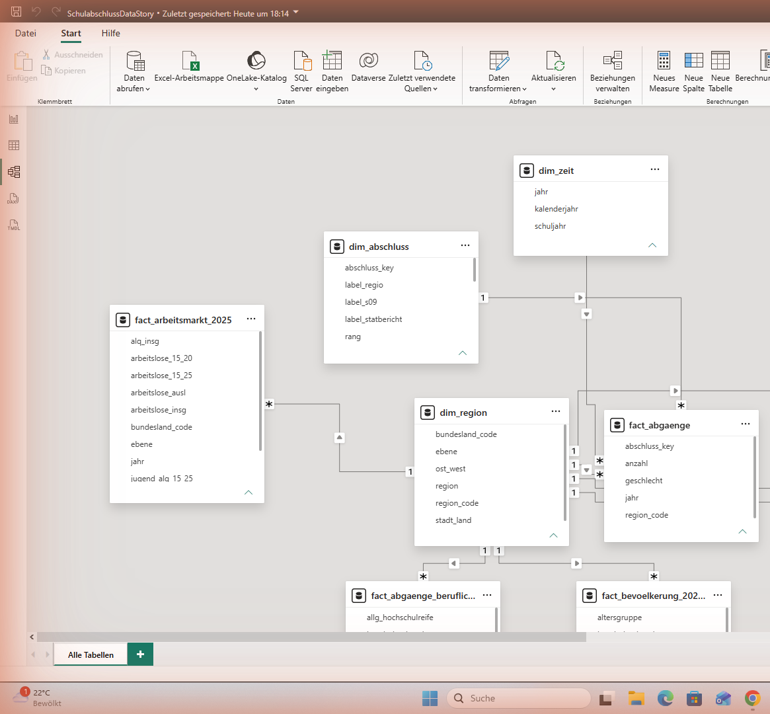
Abb. 1: Das Sternschema live in Power BI Desktop – Faktentabellen (fact_abgaenge, fact_arbeitsmarkt_2025, fact_abgaenge_beruflich, fact_bevoelkerung u. a.) rund um die konforme Dimension dim_region, verbunden über 1:n-Beziehungen (Modellansicht, Ausschnitt).
Region-Hierarchie und Gebietsstand: Damit die Navigation nicht allein an manuellen Ebenen-Filtern hängt, trägt dim_region eine echte Hierarchie Land → Regierungsbezirk → Kreis (aus dem AGS abgeleitet). Der in der Vision vorgesehene Drilldown ist damit als Modell-Hierarchie hinterlegt. Weil Regionsnamen nicht eindeutig sind (neun Dubletten durch Gebietsreformen, siehe DQ9), laufen alle Joins über den eindeutigen region_code. Als bewusste Entscheidung führen wir den Gebietsstand als Slowly Changing Dimension vom Typ 1 auf den Stand 2023; eine Typ-2-Historisierung wäre nur bei fortlaufenden Lieferungen mit wechselnden Gebietsständen sinnvoll und hier Overengineering.
Bus-Matrix (welche Dimension trägt welchen Faktprozess):
Faktprozess | Region | Zeit | Abschluss | Schulart
Abgänge | X | X (aktiv) | X | –
Schule | X | (2023) | – | X
Arbeitsmarkt | X | (2025) | – | –
Ausgaben (gesamt) | X | (Ø/2023) | – | (Attribut)
Ausgaben nach Schulart | X | (2023) | – | (Attribut)
Bevölkerung (Hilf) | X | (2023) | – | –
Abgänge beruflich (Hilf) | X | (2023) | X | –
Einkommen (Hilf) | X | (2021) | – | –
Region ist die einzige über alle Prozesse konforme Dimension. Zur Additivität: Mengen (anzahl) sind voll-additiv, die Bevölkerung ist semi-additiv (Bestandsgröße), alle Quoten und Durchschnitte sowie der Risiko-Score und die Standardabweichung sind nicht-additiv und deshalb als kontextabhängige DAX-Measures umgesetzt, nicht als vorsummierte Spalten.
OLAP-Einordnung (warum DAX und nicht MDX): Power BI Desktop nutzt die Tabular-Engine (VertiPaq), ein spaltenorientiertes In-Memory-Modell. Konzeptionell entspricht das einem ROLAP-/In-Memory-Ansatz mit Sternschema, nicht einem vorberechneten MOLAP-Würfel. Abfragesprache ist deshalb DAX (Tabular-nativ); MDX wäre die Sprache eines multidimensionalen SSAS-Cubes. Die OLAP-Grundoperationen bilden wir dennoch ab: Slice/Dice über Slicer und Cross-Filter, Roll-up und Drill-down über die Region-Hierarchie, Pivot über Achsentausch. Für eine Data Story dieser Größe ist Tabular/DAX gegenüber einem Cube die wartungsärmere Wahl.

4. Die Analyse Schritt für Schritt
Wir gehen nun Frage für Frage durch den Fluss. Zu jeder Leitfrage gehört mindestens ein DAX-Measure im Modell; jedes Ergebnis haben wir zusätzlich unabhängig direkt aus den Rohdaten gegen die amtlichen Quellwerte nachgerechnet, um Formelfehler auszuschließen. Ein einfaches Beispiel-Measure:
Quote ohne HSA % =
DIVIDE ( [Abgänge ohne HSA], [Abgänge] ) * 100
Alle Visuals folgen denselben Gestaltungsregeln: eine Kernbotschaft je Grafik, Mengenachsen ab 0, barrierearme Okabe-Ito-Farben (über das Report-Theme okabe_ito_theme.json) und Quellenangaben. Korrelationen werden mit Stichprobengröße n, p-Wert und 95%-Konfidenzintervall angegeben. Die folgenden Abbildungen sind die zugehörigen Original-Berichtsseiten aus Power BI.

4.1 Der Befund: Wo und wie stark? (OUTPUT)
LF1 – Welche Bundesländer führen 2022/23 und 2023/24 bei Abgängen ohne Abschluss?
Ergebnis: Sachsen-Anhalt führt in beiden Jahren klar. Der Anteil der Schulabgänger ohne Hauptschulabschluss steigt von 11,28 % (2022/23) auf 12,66 % (2023/24). Dahinter folgen 2023/24 Thüringen (10,06 %), Schleswig-Holstein (9,94 %), Mecklenburg-Vorpommern (9,93 %) und Bremen (9,83 %); am niedrigsten liegt Bayern mit rund 5,4 %.
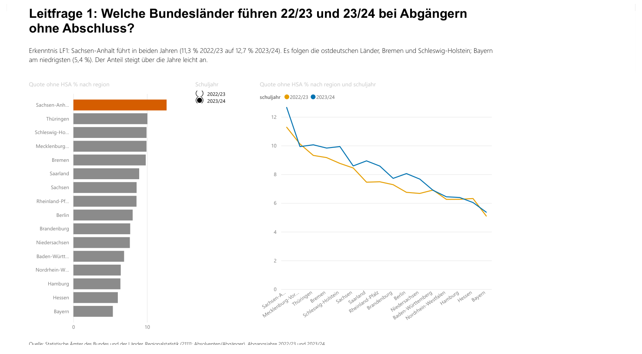
Abb. 2 (LF1): Berichtsseite LF1 – Anteil ohne Hauptschulabschluss je Bundesland: Balken-Rangliste 2023/24 (Spitzenreiter Sachsen-Anhalt hervorgehoben) und Zwei-Jahres-Trend als Linien, dazu ein Schuljahr-Slicer.
Interpretation: Es gibt ein stabiles Muster aus ostdeutschen Flächenländern plus Bremen und Schleswig-Holstein. Bemerkenswert ist nicht nur die Rangfolge, sondern der Trend: In den meisten führenden Ländern steigt der Anteil von 2022/23 auf 2023/24, das Problem verschärft sich also leicht. Das Grundniveau wird erkennbar durch landesspezifische Strukturen geprägt.
Warum so: Wir zeigen bewusst beide Schuljahre, weil erst der Vergleich den Trend sichtbar macht; genau dafür ist die Zeitdimension aktiv an den Abgängen verknüpft. Die Bundeslandebene beantwortet aber nur den Rahmen, nicht das ganze Bild; das führt direkt zu LF2 und LF3.
LF2 – Wo ist der Anteil ohne Hauptschulabschluss am höchsten?
Ergebnis: Auf Kreisebene liegen die Spitzenwerte bei rund 15 bis 17 %, also etwa dreimal so hoch wie in den besten Kreisen. An der Spitze stehen Anhalt-Bitterfeld (16,78 %) und Pirmasens (16,50 %), gefolgt von Burgenlandkreis (15,12 %), Mansfeld-Südharz (14,88 %), Wittenberg (14,79 %), Dessau-Roßlau (14,78 %), Halle (14,71 %) und Suhl (14,42 %).
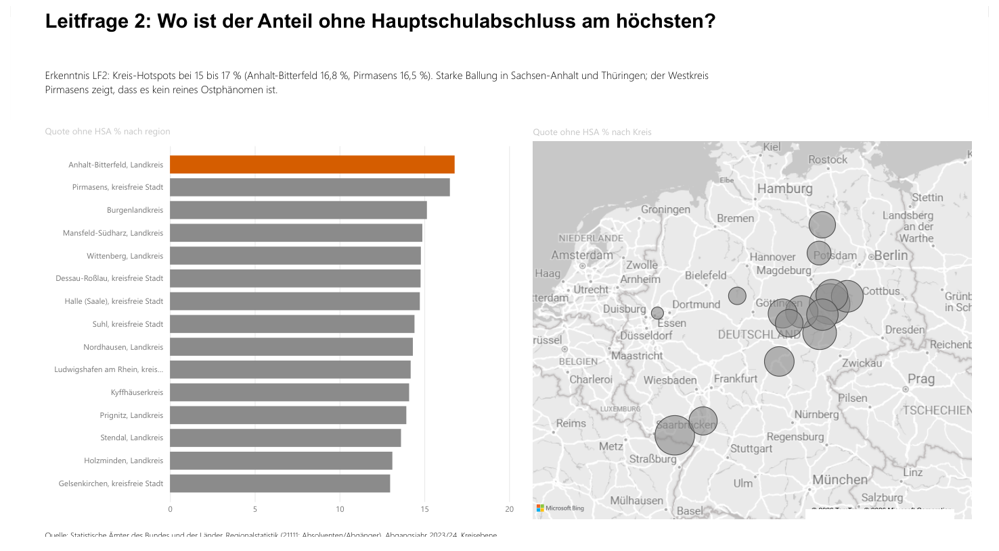
Abb. 3 (LF2): Berichtsseite LF2 – Kreis-Hotspots ohne Hauptschulabschluss: Balken-Rangliste, interaktive Deutschlandkarte (Blasengröße = Quote ohne HSA je Kreis); der Spitzenreiter Anhalt-Bitterfeld ist im Balken hervorgehoben.
Interpretation: Das Problem konzentriert sich stark regional; fast alle Hotspots liegen in Sachsen-Anhalt, dazu Thüringen. Der Ausreißer Pirmasens (kreisfreie Stadt in Rheinland-Pfalz) zeigt aber, dass es kein reines Ostphänomen ist, sondern überall dort auftritt, wo strukturschwache Städte und Kreise liegen.
Warum so: Wir filtern das Visual bewusst auf ebene=KR, damit ausschließlich Kreise verglichen werden; ohne diesen Filter würden im Modell auch Bundesland- und Bezirkszeilen mitgezählt und die Werte verfälscht.
LF3 – Länder- oder Kreisproblem: Wie stark streuen die Kreise?
Ergebnis: Es ist beides. Innerhalb der Länder streuen die Kreise erheblich. Die größte Streuung hat Rheinland-Pfalz mit einer Standardabweichung von 2,84 Prozentpunkten und einer Spannweite von 12,71 Prozentpunkten über 36 Kreise. Auch Thüringen (2,66) und Sachsen-Anhalt (2,58) streuen stark, während Nordrhein-Westfalen (1,76) vergleichsweise homogen ist.
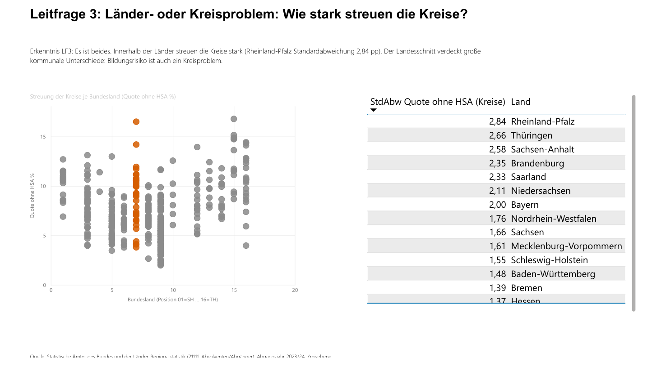
Abb. 4 (LF3): Berichtsseite LF3 – Streuung der Kreis-Quote (ohne HSA × Abitur je Kreis).
Interpretation: Der Landesdurchschnitt verdeckt große kommunale Unterschiede. Genau das ist der Kern unserer These: Bildungsrisiko ist sowohl ein Länder- als auch ein Kreisproblem, und wirksame Maßnahmen müssen lokal ansetzen.
Warum so: Die Streuung berechnen wir als eigenes Measure (Stichproben-Standardabweichung STDEVX.S über die Kreise eines Bundeslandes). So ist die Aussage nicht nur eine Grafik, sondern eine im Modell reproduzierbare Kennzahl.

4.2 Die Struktur: Wodurch geprägt? (INPUT und Verteilung)
LF4 – Schneiden Jungen und Mädchen unterschiedlich ab?
Ergebnis: Ja, mit einem deutlichen und gegenläufigen Gefälle. Ohne Hauptschulabschluss bleiben Jungen mit 8,40 % gegenüber Mädchen mit 5,78 % (Jungen rund 45 % häufiger). Beim Abitur ist es umgekehrt: Mädchen erreichen 37,12 %, Jungen 29,34 % (Mädchen rund 26 % häufiger).
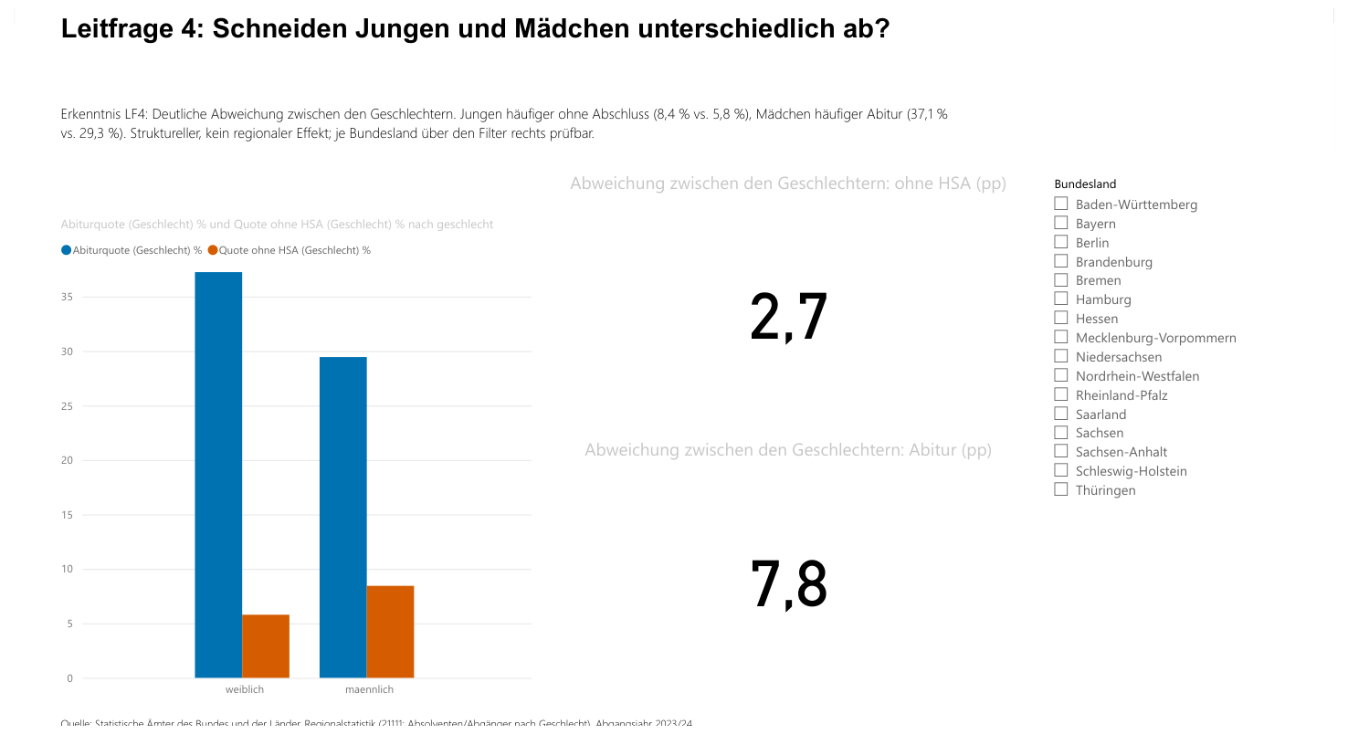
Abb. 5 (LF4): Berichtsseite LF4 – Abweichung zwischen den Geschlechtern (ohne HSA 2,6 pp, Abitur 7,8 pp) mit Bundesland-Filter (Standard: Deutschland).
Interpretation: Das Geschlecht wirkt an beiden Enden der Verteilung. Jungen sind am unteren Ende überrepräsentiert, Mädchen am oberen. Das ist ein struktureller, kein regionaler Effekt und tritt über alle Länder hinweg auf. Über den Bundesland-Filter der Seite lässt sich das je Land nachvollziehen: die Abweichung ohne HSA reicht von 1,6 pp (Saarland) bis 4,8 pp (Sachsen-Anhalt), die Richtung bleibt überall gleich.
Warum so: Wir behandeln Geschlecht als Attribut (degenerate dimension) in der Abgänge-Tabelle, nicht als eigene Dimension. Das reicht für den Geschlechter-Vergleich und hält das Sternschema schlank.
LF5 – Wie prägt der Schulartmix die Abschlussverteilung?
Ergebnis (Gesamtmix): Von allen Schülern entfallen 35,2 % auf Grundschulen, 25,9 % auf Gymnasien, 13,1 % auf integrierte Gesamtschulen, 8,8 % auf Realschulen, 6,3 % auf Schularten mit mehreren Bildungsgängen, 3,9 % auf Förderschulen und nur noch 3,8 % auf Hauptschulen.
Ergebnis (Antwort: wer stellt die Abgänge ohne Hauptschulabschluss?): Die eigentliche Antwort liefert eine zweite, neu erschlossene offene Quelle (Destatis 21111-12: Absolvierende/Abgehende nach Schulart und Abschlussart, Landesebene 2023): Von den 55.705 Abgängen ohne Hauptschulabschluss in Deutschland entfallen 41,9 % (23.324) auf Förderschulen, 21,5 % auf integrierte Gesamtschulen, 15,5 % auf Schularten mit mehreren Bildungsgängen und 12,7 % auf Hauptschulen, von Gymnasien (G8/G9) nur rund 3 %. Der Schulartmix prägt die Abschlussverteilung also massiv.
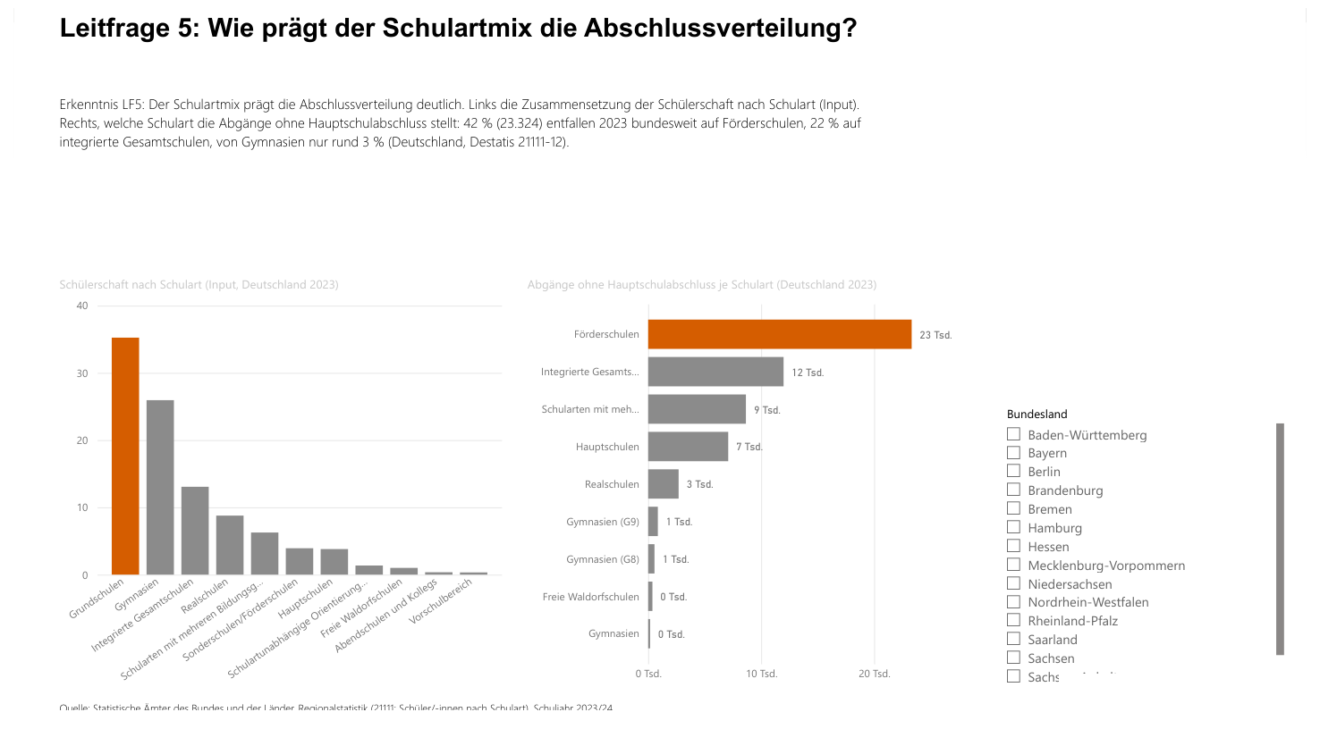
Abb. 6 (LF5): Berichtsseite LF5 – links die Zusammensetzung der Schülerschaft nach Schulart (Input, DE 2023), rechts welche Schulart die Abgänge ohne Hauptschulabschluss stellt (Antwort, Destatis 21111-12; rechtes Diagramm je Bundesland filterbar, linkes bleibt bundesweit).
Interpretation: Erst die Kreuzung von Schulart und Abschlussart beantwortet die Leitfrage direkt: nicht die Größe einer Schulart entscheidet, sondern ihr Bildungsauftrag. Förderschulen und integrierte Gesamtschulen stellen zusammen rund zwei Drittel aller Abgänge ohne Hauptschulabschluss, während Gymnasien fast ausschließlich zur Hochschulreife führen. Die links gezeigte, gymnasiallastige Schülerstruktur ist die Input-Seite, die rechte Verteilung die tatsächliche Wirkung je Schulart. Ein Bundesland-Filter wirkt bewusst nur auf das rechte Diagramm, so lässt sich die Schulart-Struktur der Abgänge ohne HSA je Land betrachten (z. B. Bayern mit deutlich stärkerer Hauptschul-Komponente), während links die bundesweite Schülerstruktur als feste Referenz bestehen bleibt (die Schülerzahlen-Quelle liegt nur für Deutschland vor).
Warum so / Vorbehalt: Die linke Sicht (Schüleranteil je Schulart) schließt im Nenner die Sammelkategorie 'Insgesamt' aus, sonst zählt die Gesamtsumme doppelt. Die rechte Antwort stammt aus einer separaten Fakttabelle (fact_abgaenge_schulart) und liegt nur auf Landesebene vor (keine Kreise); ihre Schulart-Kategorien (u. a. Gymnasien G8/G9, Förderschulen) folgen der Schulstatistik und sind nicht 1:1 mit der Schülerzahlen-Dimension. Der Ankerwert (Deutschland, ohne HSA, Summe über Schularten = 55.705) ist mit der übrigen Story konsistent.
LF6 – Ändert sich die Wertung, wenn man relativ statt absolut zählt?
Ergebnis: Ja, die Rangfolge kippt vollständig. Absolut führen die bevölkerungsreichen Länder: Nordrhein-Westfalen (11.835), Baden-Württemberg (6.920) und Bayern (6.474). Bezogen auf je 1.000 der 15- bis 18-Jährigen führen dagegen Sachsen-Anhalt (41,6), Bremen (34,2) und Thüringen (33,0).
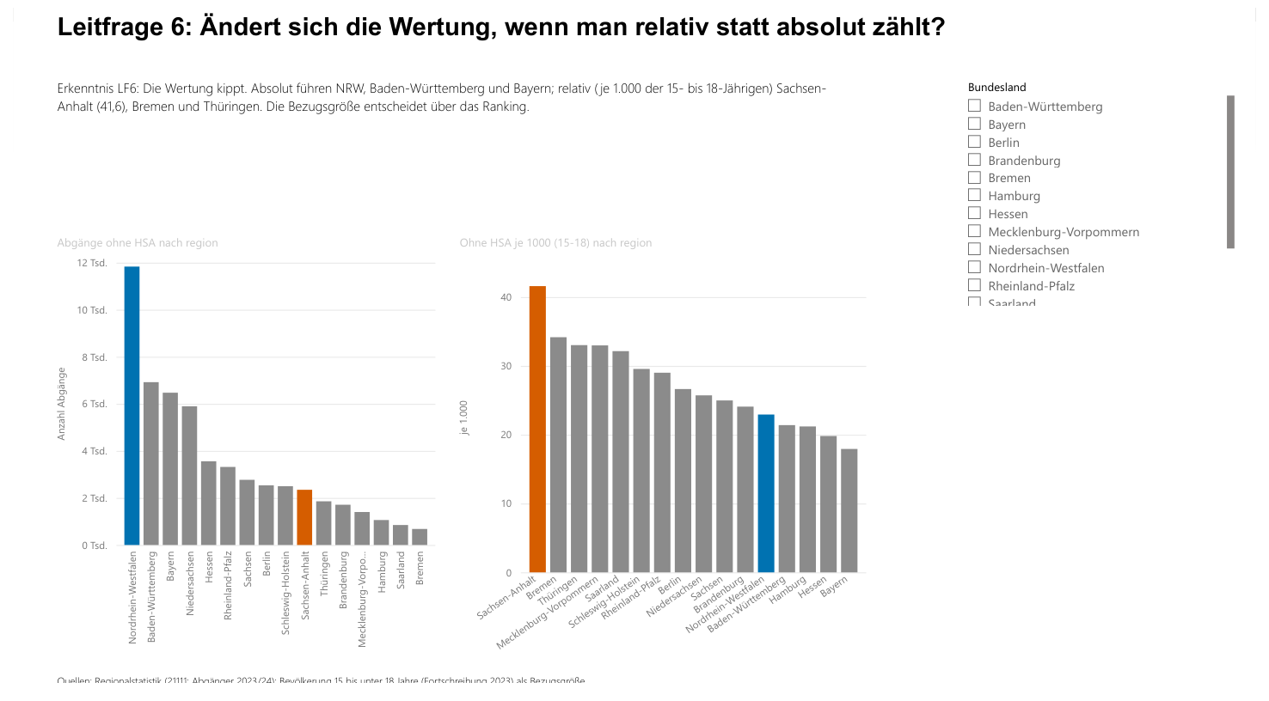
Abb. 7 (LF6): Berichtsseite LF6 – Rangwechsel absolut gegenüber je 1.000 (15-18 Jahre).
Interpretation: Absolutzahlen bilden vor allem die Bevölkerungsgröße ab und sind für einen fairen Vergleich irreführend. Erst die relative Betrachtung zeigt, wo das Problem pro Kopf am größten ist, nämlich in kleinen ostdeutschen Ländern und Bremen.
Warum so: Als Bezugsgröße nutzen wir die Bevölkerung der 15- bis 18-Jährigen aus der Hilfsfakttabelle, gepinnt auf 2023. Die methodische Kernbotschaft von LF6 ist bewusst gewählt: Die Bezugsgröße entscheidet über die Aussage, ein Muster, das für die spätere Interpretation von LF8 wichtig ist.

4.3 Das Ökonomische: Was hängt zusammen? (INPUT-Kosten und ERGEBNIS)
LF7 – Wie verteilen sich die Bildungsausgaben nach Bereich?
Ergebnis: Die Ausgaben je Schüler und Jahr steigen mit der Schulart (Deutschland 2023): Grundschule 8.400 €, Realschule 9.700 €, Schularten mit mehreren Bildungsgängen 10.600 €, Gymnasium 10.900 € und integrierte Gesamtschule 11.600 €.
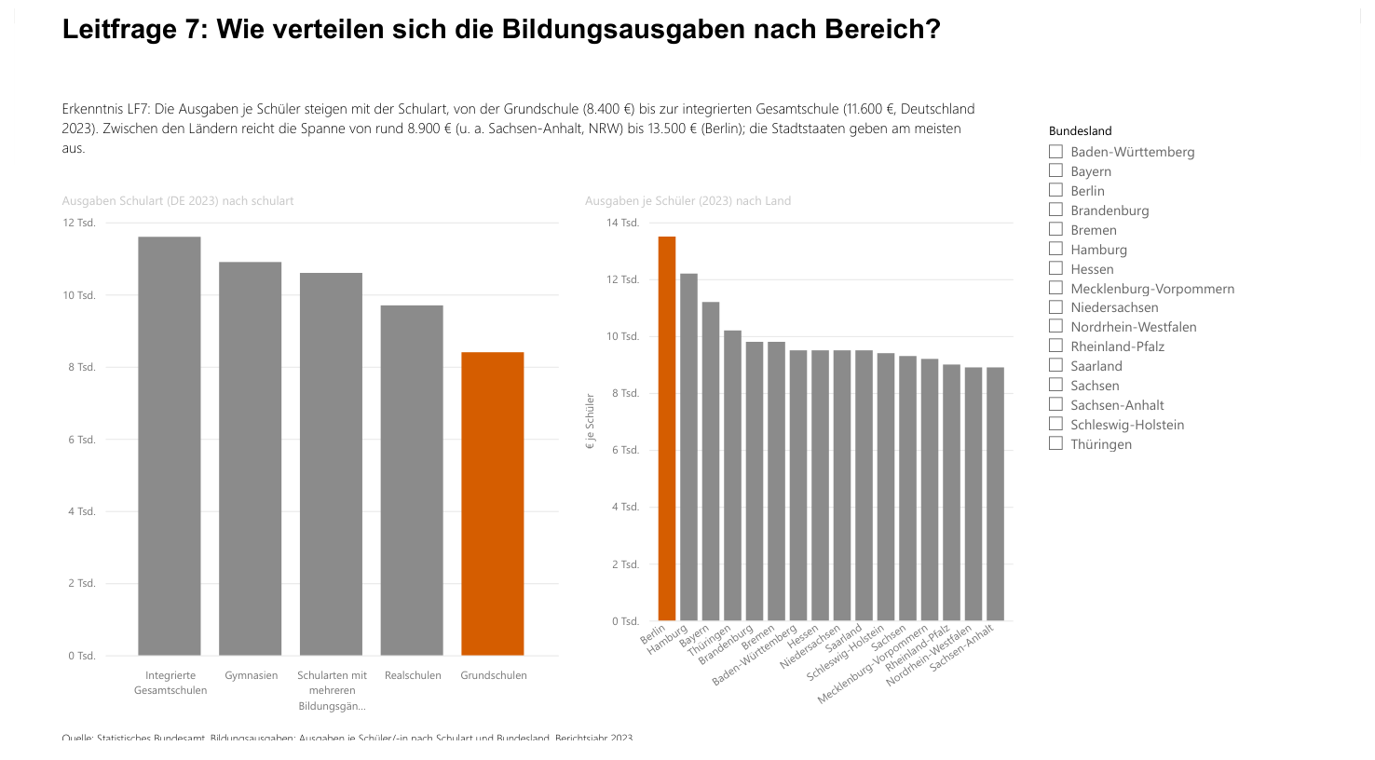
Abb. 8 (LF7): Berichtsseite LF7 – Bildungsausgaben je Schüler nach Schulart und Bundesland (2023).
Interpretation: Die weiterführenden und integrierten Schularten sind je Schüler am teuersten, was mit kleineren Lerngruppen, Fachräumen und längerer Schulzeit plausibel ist; die Grundschule ist am günstigsten. LF7 liefert die reine Verteilung der INPUT-Kosten und ist die Grundlage für die anschließende Frage nach einem Zusammenhang mit dem Ergebnis (LF8).
Warum so und Grenzen: Wir zeigen die Ausgaben modellgestützt sowohl nach Schulart als auch nach Bundesland und pinnen sie über jahrgebackene Measures auf 2023. Zu beachten ist die Quellenlage: Destatis weist für 2023 auf Bundesebene fünf Schularten aus; Hauptschulen (nur einzelne Länder) sowie Förder- und Sonderschulen fehlen quellseitig und sind daher nicht enthalten. Diese Lücke legen wir offen, statt sie zu kaschieren.
LF8 – Mehr Ausgaben je Schüler, bessere Abschlüsse?
Was wir zunächst sahen: Auf den ersten Blick scheint der Zusammenhang zu bestehen: Über alle 16 Bundesländer korrelieren höhere Ausgaben je Schüler mit höheren Abiturquoten (r = +0,61, p = 0,012).
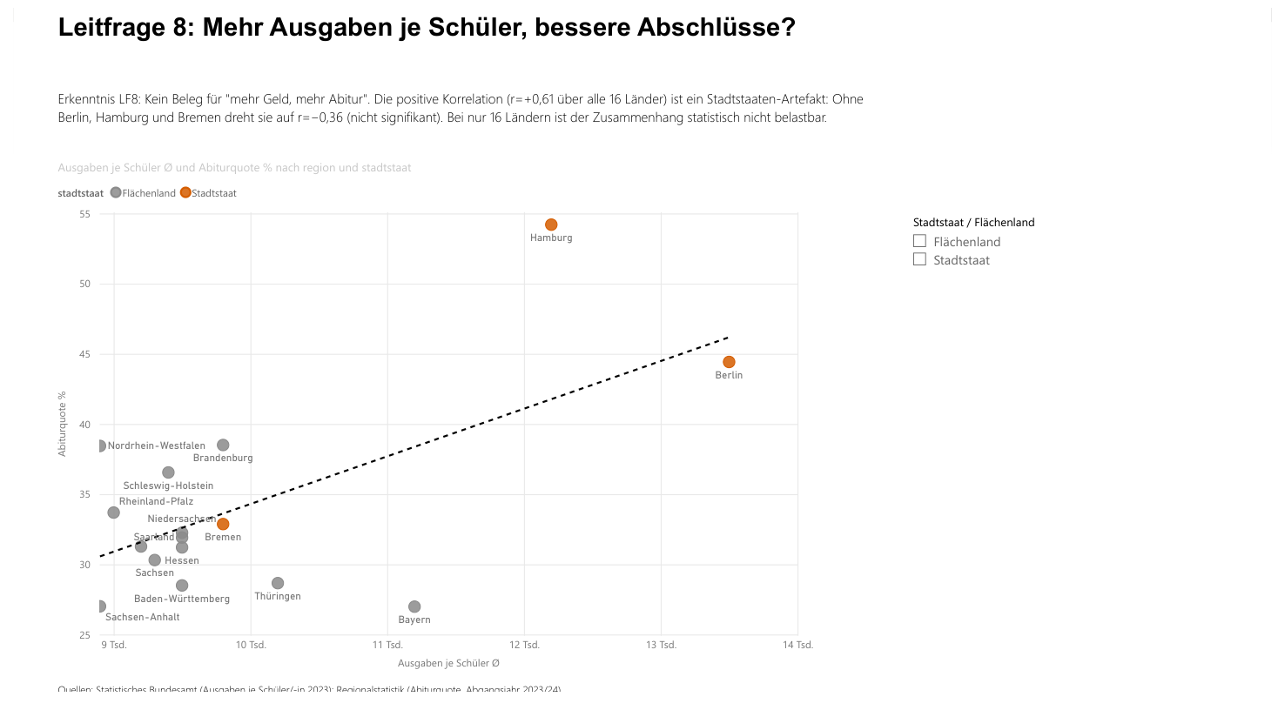
Abb. 9 (LF8): Berichtsseite LF8 – Ausgaben je Schüler und Abiturquote je Bundesland (2023). Die Stadtstaaten sind farblich abgesetzt; sie treiben die scheinbar positive Trendlinie. Ein Stadtstaat/Flächenland-Slicer blendet Gruppen aus und macht den Confounder umschaltbar.
Was wir tatsächlich herausgefunden haben: Dieser Eindruck ist ein Stadtstaaten-Artefakt. Berlin, Hamburg und Bremen verbinden struktur- und stadtbedingt hohe Ausgaben mit hohen Abiturquoten und ziehen die Trendlinie nach oben. Nimmt man die drei Stadtstaaten heraus, dreht der Zusammenhang unter den 13 Flächenländern ins Negative (r = −0,36) und ist nicht mehr signifikant. Wir haben die Punkte deshalb im Live-Visual nach Stadtstaat und Flächenland eingefärbt und einen Stadtstaat/Flächenland-Slicer ergänzt: Blendet man die drei Stadtstaaten aus, kippt die Trendlinie im Bericht unmittelbar sichtbar ins Negative. Beide Achsen sind über getrennte Jahresfilter fest auf 2023 gepinnt, einen für die Ausgaben-Quelle (die die Jahre 2010–2024 enthält) und einen für die Abgänge-Quelle (2022/2023); da nur letztere an der Zeit-Dimension hängt, sind zwei Filter nötig und nicht redundant.
Womit wir das belegen, und womit nicht: Für einen belastbaren Beleg ist die Datenlage schlicht zu dünn. Ausgaben liegen nur je Bundesland vor, also nur 16 Datenpunkte. Entsprechend breit sind die Konfidenzintervalle: für alle 16 Länder reicht das 95%-Intervall von +0,17 bis +0,85, für die 13 Flächenländer von −0,76 bis +0,24 und schließt damit die Null ein. Ein einfacher Zusammenhang nach dem Muster mehr Geld führt zu mehr Abitur lässt sich aus diesen Daten nicht belegen. Korrelation ist nicht Kausalität, und der eigentliche Confounder ist hier der Stadtstaat-Status.
Warum wir es trotzdem zeigen: Ein ehrlich ausgewiesenes Nicht-Ergebnis ist selbst ein Ergebnis. LF8 widerlegt eine naheliegende, aber falsche These und schärft den Blick dafür, dass Bildungserfolg weniger an der reinen Ausgabenhöhe hängt als an den lokalen Strukturen; das ist die Brücke zu LF9.
LF9 – Welche Kreise verbinden Bildungsrisiko, Arbeitslosigkeit und niedriges Einkommen?
Ergebnis: Wir fassen alle drei Dimensionen der Ergebnis-Stufe in einem z-standardisierten Risiko-Score zusammen: Bildungsrisiko (Quote ohne Hauptschulabschluss 2023), Jugendarbeitslosigkeit (15 bis 25 Jahre, 2025) und niedriges verfügbares Einkommen je Einwohner (VGRdL 2021). Die höchsten Werte erreichen Gelsenkirchen (8,1), Pirmasens (7,4), Mansfeld-Südharz (6,6), Stendal (6,0) und Bremerhaven (6,0).
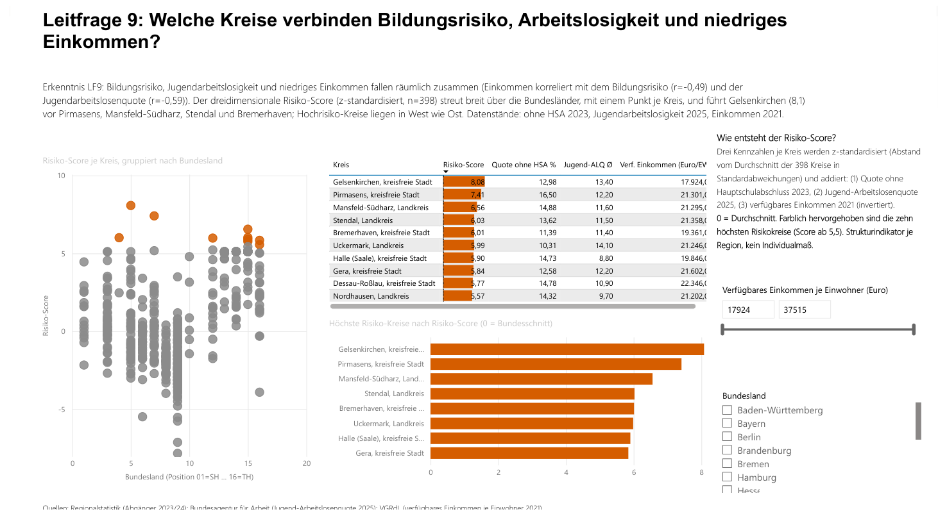
Abb. 10 (LF9): Berichtsseite LF9 – Bildungsrisiko × Jugendarbeitslosigkeit je Kreis und dreidimensionales Risiko-Score-Ranking (inkl. verfügbarem Einkommen je Einwohner); Spitze: Gelsenkirchen (rund 8,1). Punktdiagramm (Verteilung), Ranking-Tabelle und ein Balkendiagramm der höchsten Risiko-Kreise; interaktiv filterbar über einen Bundesland-Slicer und einen Schieberegler für das verfügbare Einkommen.
Interpretation: Die drei Merkmale ballen sich in denselben Kreisen: strukturschwache Städte und Kreise im Ruhrgebiet, in Rheinland-Pfalz, Sachsen-Anhalt und an der Unterweser. Niedriges Einkommen korreliert erwartungsgemäß mit hohem Bildungsrisiko (r = −0,49) und hoher Jugendarbeitslosigkeit (r = −0,59); die Merkmale zeigen also in dieselbe Richtung. Mit der Einkommensdimension rückt Gelsenkirchen (verfügbares Einkommen nur rund 17.900 Euro je Einwohner) an die Spitze, und Bremerhaven kommt neu in die Spitzengruppe. Diese Kreise sind konkrete Kandidaten für gezielte Förderung.
Warum wir es so gemacht haben: Um drei sehr unterschiedliche Größen (Prozent, Prozent, Euro) vergleichbar zu machen, standardisieren wir jede über die 398 Kreise mit allen drei Kennzahlen (z-Wert je Kreis). Das Einkommen geht invertiert ein (Mittel minus Kreiswert), weil niedriges Einkommen ein höheres Risiko bedeutet. Der Score gewichtet die drei Dimensionen gleich. Wir haben die Rangliste gegen andere Gewichtungen geprüft (gleich, bildungs-, arbeitslosen- und einkommenslastig): Das Führungsduo Gelsenkirchen und Pirmasens bleibt in allen geprüften Varianten durchgängig in den Top-3 (beide wechseln sich je nach Gewichtung als Erstplatzierter ab); die weiteren Ränge variieren dagegen (etwa Mansfeld-Südharz, Bremerhaven oder Uckermark). Damit beantwortet LF9 die Leitfrage vollständig, inklusive der Einkommensdimension, die die Vision als Ergebnis-Stufe von Anfang an vorsah.
Grenzen, ehrlich benannt: Die Datenstände unterscheiden sich (ohne HSA 2023, Jugend-ALQ 2025, Einkommen 2021, da dies die aktuellste VGRdL-Veröffentlichung ist). Der Score ist deshalb als Strukturindikator zu lesen, nicht als tagesaktuelle Momentaufnahme. Der Kern-Zusammenhang Bildungsrisiko und Jugendarbeitslosigkeit ist über alle 398 Kreise hoch signifikant (r = +0,58, p < 0,001, 95%-Intervall +0,51 bis +0,64) und, anders als bei LF8 mit nur 16 Ländern, durch die große Kreiszahl eng geschätzt. Auch hier gilt jedoch: ein statistischer Zusammenhang ist kein Kausalnachweis.
Übergang: Was leisten die beruflichen Schulen?
Ergebnis: Die Übergangsstufe zeigt eine gute Nachricht: Berufliche Schulen wirken als Aufstiegspfad. Ein großer Teil der Abgängerinnen und Abgänger erreicht dort einen mittleren Abschluss, die Fachhochschulreife oder sogar die allgemeine Hochschulreife und eben nicht nur den Hauptschulabschluss.
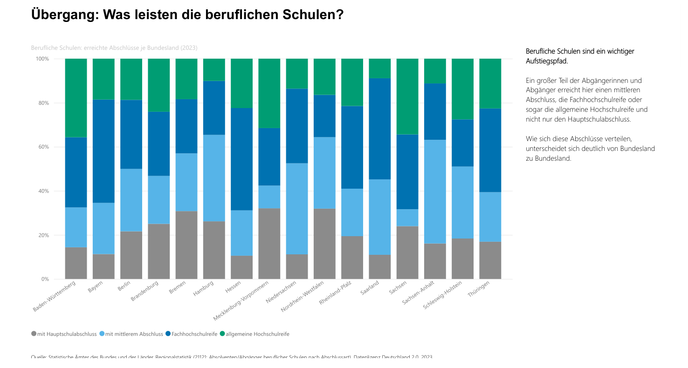
Abb. 11 (Übergang): Eigene Berichtsseite mit der beruflichen Abschlussverteilung je Bundesland (2023) als zu 100 Prozent gestapelte Säule. Die vier Abschlussarten summieren sich sauber auf die Gesamtzahl (keine versteckte Restkategorie); die Farben laufen aufsteigend nach Abschlusshöhe.
Interpretation: Der Abschlussmix fällt je Bundesland deutlich unterschiedlich aus. In einigen Ländern erreichen an beruflichen Schulen überdurchschnittlich viele die Fachhochschulreife oder die allgemeine Hochschulreife, in anderen überwiegen die mittleren Abschlüsse. Weil die Darstellung auf 100 Prozent normiert ist, zeigt sie den Mix unabhängig von der Größe des Landes und macht die Länder direkt vergleichbar.
Warum so: Wir nutzen die Tabelle der Regionalstatistik zu Absolventen und Abgängern beruflicher Schulen nach Abschlussart (21121) und filtern bewusst auf die Landesebene, weil die Quelle auch Kreis-, Regierungsbezirks- und Bundeswerte enthält; ohne diesen Filter würden sich die Ebenen doppelt zählen.

5. Datenqualität und Verlässlichkeit
Weil die Aussagen nur so gut sind wie die Daten, haben wir die Qualität systematisch geprüft und die wichtigsten Befunde behoben.
Dimension | Methode | Ergebnis
Vollständigkeit | Null-/Missing-Rate je Tabelle | Ausgaben 0 %; Arbeitsmarkt/Bev. 15-16 %; Schule strukturell
Plausibilität | Σ Abschlussarten = Insgesamt | Deutschland exakt; 48/53 Regionen exakt (Rest ±5 Rundung)
Konsistenz | Σ Kreise = Bundesland | 12/14 Länder exakt; SH/NRW ±≤15 (Rundung)
Regionale Stabilität | AGS-Schema, Gebietsstand 2023 (SCD Typ 1) | einheitlich; keine relevante Gebietsreform 2023-25
Encoding | Erkennung + Konvertierung | Windows-1252 → UTF-8
Geheimhaltung | '-','.', 'x' als Missing | umgesetzt, nicht als 0 interpretiert
DQ8 Dezimal-Locale | Punkt-Dezimal vs. Modell-Kultur de-DE | behoben: en-US-Typcast (Jugend-ALQ war ×10), == Quellwert
DQ9 Mehrdeutige Kreisnamen | 9 doppelte region-Namen (523 Codes/514 Namen) | behoben: Join über eindeutigen region_code → *:1 (kein m:n)
DQ10 Whitespace-Join | Ausgaben-Gebietsnamen leerzeichengefüllt | behoben: getrimmt → 16/16 Bundesländer matchen
DQ11 Jahresbezug | Measures ohne Jahresfilter (Pooling) | behoben: Bezugsjahr 2023 (Bericht-Filter + Measure)
Doppelte Absicherung: Jede Kennzahl haben wir zweifach ermittelt: einmal als DAX-Measure im Modell und einmal unabhängig direkt aus den Rohdaten, abgeglichen gegen die amtlichen Quellwerte. Beim Abgleich sind uns vier Datenfehler aufgefallen (DQ8 bis DQ11), die wir behoben haben; danach stimmten Modell und Nachrechnung überein. Eine automatische Prüfsuite kontrolliert die Kennzahlen und die Modell-Konsistenz laufend gegen die dokumentierten Referenzwerte.
Methodischer Grundsatz: Korrelation ≠ Kausalität. Sowohl bei LF8 als auch bei LF9 weisen wir Zusammenhänge aus, ziehen aber keine ursächlichen Schlüsse; plausibler ist jeweils ein Confounder (Stadtstaat-Status bzw. regionale Wirtschaftsstruktur). Alle Korrelationsaussagen sind daher als Hinweise auf Strukturzusammenhänge zu lesen, nicht als Kausalnachweise.
Aggregatebene (ökologischer Fehlschluss): Alle Auswertungen liegen auf Gebietsebene (Bundesland bzw. Kreis) vor. Ein Zusammenhang zwischen Regionen darf nicht auf Einzelpersonen übertragen werden; dass in einkommensschwächeren Kreisen mehr Jugendliche ohne Abschluss bleiben, ist eine Aussage über Kreise, nicht über einzelne Schülerinnen und Schüler (ökologischer Fehlschluss). Der Risiko-Score (LF9) ist bewusst als regionaler Strukturindikator formuliert, nicht als individuelle Prognose. Aggregatzusammenhänge können sich auf Individualebene abschwächen oder umkehren (Simpson-Paradoxon) – genau das zeigt LF8 mit den Stadtstaaten.

6. Werkzeug-Reflexion und Lerninhalte
Als Self-Service-BI-Werkzeug haben wir Power BI Desktop eingesetzt und dabei die geforderten Lerninhalte adressiert.
Kriterium | Bewertung
Datenbeschaffung | Power Query importiert CSV/XLSX direkt (Parameter DataFolder); offene Direktdownloads. Grenze: der GENESIS-Datenbankabruf ist login-pflichtig und wurde über offene Berichte umgangen.
Modellierung | Sternschema in TMDL (Power BI Project) als Code versioniert; Beziehungen, Hierarchie, Measures. Stärke: dimensionales Modell nativ, TMDL textbasiert und diffbar.
Abfragesprache | DAX für Measures (Quoten, Anteile, Streuung, Korrelation, 3-dim Risiko-Score); Power Query (M) für Transformationen. Grenze: Kontextübergänge sind fehleranfällig, deshalb gegen die amtlichen Quellwerte validiert.
Visualisierung | Interaktiver Bericht mit 9 Seiten (LF1–LF9), je mit Kernbotschaft und Erkenntnis-Textbox; Drilldown über die Region-Hierarchie; barrierearmes Okabe-Ito-Theme.
LI1 Berichte und Berichtsgeneratoren:
Interaktiver Power-BI-Bericht mit einer Seite je Leitfrage. Für Interaktivität sorgen eine geografische Deutschlandkarte auf Kreisebene (LF2, Blasengröße = Quote ohne HSA), gezielt eingesetzte Slicer (Schuljahr auf LF1; Bundesland-Einzelauswahl auf LF5–LF7 und LF9), ein Einkommens-Schieberegler (LF9, Between-Modus) sowie Drilldown über die Region-Hierarchie (Land → Regierungsbezirk → Kreis). Die Visuals einer Seite cross-filtern sich; auf LF8 ist der Stadtstaaten-Confounder über die farbliche Trennung der Punkte (Stadtstaat vs. Flächenland) direkt ablesbar – ohne Stadtstaaten kippt die Korrelation ins Negative (im Text ausgewiesen).
Hinweis zu den Karten: Es handelt sich um Bing-gestützte Kartenvisuals. Sie rendern nur, wenn in Power BI unter Optionen → Sicherheit die Option für Kartenvisuals aktiviert ist; dabei werden ausschließlich die öffentlichen Gebiets-/Kreisnamen zur Geokodierung an Microsoft/Bing übermittelt (keine personenbezogenen Daten). Die übrige Interaktivität (Slicer, Schieberegler) funktioniert unabhängig davon.
LI2 Gestaltungsregeln:
Je Visual eine Kernbotschaft, Mengenachsen ab 0, barrierearme Okabe-Ito-Farben (Kontrast mindestens 4,5:1), Quellenangabe; als prüfbare Akzeptanzkriterien dokumentiert.
LI3 Architekturkonzepte und Modellierungsmuster:
Dimensionale Modellierung (Kimball-Sternschema) mit klarer Trennung von Fakten und Dimensionen, dokumentiertem Grain, konformer Region-Dimension mit echter Hierarchie, SCD Typ 1, Bus-Matrix und Additivitätsklassifikation (siehe Kapitel 3).
LI4 Data-Vault, bewusste Einordnung:
Data Vault (Hubs, Links, Satellites) ist für hochfrequent integrierende, historisierende Enterprise-DWHs mit vielen Quellen und auditierbarer Historie gedacht. Für diese Data Story mit wenigen, statischen, gut strukturierten Stichjahres-Quellen wäre ein Vault Overengineering und würde Join-Komplexität und Abfrage-Performance ohne Mehrwert verschlechtern. Das dimensionale Sternschema ist hier das passende, abfrageoptimierte Muster.
LI5 Self-Service Business Intelligence:
Power BI Desktop erlaubt es Fachanwenderinnen und Fachanwendern, ohne Programmierung Daten zu laden, zu modellieren, mit DAX auszuwerten und interaktiv zu visualisieren. Die gesamte Pipeline ist self-service-fähig und reproduzierbar.
Live in Power BI (Beispiel LF8, Punkte nach Stadtstaat und Flächenland farblich getrennt):
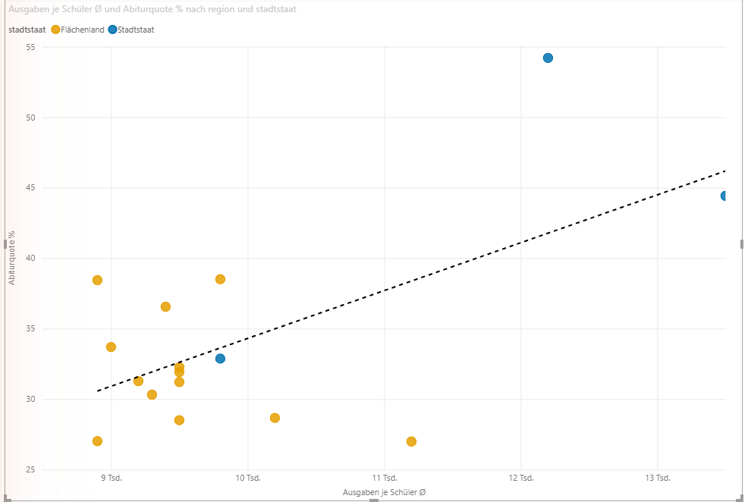
Abb. 11: Interaktive Berichtsseite LF8 in Power BI Desktop. Die Stadtstaaten (Berlin, Hamburg, Bremen) sind abgesetzt; sie treiben die scheinbar positive Korrelation. Der Bericht umfasst neun Seiten LF1 bis LF9.

7. Fazit: Bildungserfolg wird lokal entschieden
Am Ende des Flusses lässt sich die Leitthese bestätigen. Auf der OUTPUT-Seite zeigt der Befund ein stabiles Ländermuster (LF1), aber die eigentliche Musik spielt lokal: Die Kreise streuen innerhalb der Länder stark (LF3), einzelne Kreise erreichen dreifach so hohe Quoten ohne Abschluss wie andere (LF2), und die relative Betrachtung dreht die Rangfolge komplett (LF6). Die Struktur dahinter ist erklärbar: der Schulartmix prägt die Abschlüsse (LF5), und das Geschlechtergefälle wirkt an beiden Enden (LF4).
Auf der ökonomischen Seite können wir die naheliegende These, dass mehr Geld zu besseren Abschlüssen führt, gerade nicht belegen: Die scheinbar positive Korrelation (r = +0,61) ist ein Stadtstaaten-Artefakt und verschwindet unter den Flächenländern (LF8); bei nur 16 Bundesländern ist keine dieser Ausgaben-Korrelationen statistisch belastbar. Wo Bildungsrisiko wirklich zusammenkommt, zeigt erst die Ergebnis-Stufe: Bildungsrisiko, Jugendarbeitslosigkeit und niedriges Einkommen ballen sich in denselben Kreisen (LF9), allen voran Gelsenkirchen, Pirmasens und Mansfeld-Südharz. Der Zusammenhang zwischen Bildungsrisiko und Jugendarbeitslosigkeit ist über alle 398 Kreise hoch signifikant (r = +0,58, p < 0,001).
Bildungserfolg ist damit weniger eine Frage der reinen Ausgabenhöhe als der lokalen Strukturen: Schulartmix, regionale Hotspots und der Übergang in Arbeitsmarkt und Einkommen. Der Risiko-Score macht diese Kreise sichtbar und liefert einen konkreten Ansatzpunkt für gezielte Förderung. Alle Aussagen verstehen wir dabei als Hinweise auf Strukturzusammenhänge, nicht als Kausalnachweise – Korrelation ≠ Kausalität bleibt der methodische Vorbehalt, der diese Arbeit von der ersten bis zur letzten Seite begleitet.

Anhang: Reproduzierbarkeit und Quellen
Alle Ergebnisse sind aus den offenen Quelldaten und dem Power-BI-Projekt (TMDL/PBIP) reproduzierbar. Begleitende Dokumente: Quellen-Log mit URLs und Abrufdatum (datenquellen_log.md), dimensionales Schema (dimensionales_schema.md), Analyseabfragen mit den DAX-Measures (analyseabfragen.md), Datenqualitätsbericht (dq_report.md) sowie die Anforderungs- und Nachweismatrix (traceability.csv).
Direktdownloads (Auszug): regionalstatistik.de/genesisws/downloader/00/tables/{21111-02-06-4, 21111-01-03-4, 21121-02-02-4, 13211-02-05-4, 12411-02-03-4, 82411-01-03-4}_00.csv · destatis.de Statistischer Bericht Allgemeinbildende Schulen · Ausgaben je Schüler (5217109247005). Abruf 2026-06-29 bis 2026-07-01.

